NYHETSBREV FRÅN VARUFÖRSÖRJNINGEN

Arytmi Pacemaker, ICD, ILR och elektroder VF2018-0037
Utvärdering pågår. Nytt avtal beräknas starta 2019-10-01.
Länk till avtalens sida på Varuförsörjningens hemsida:
http://varuforsorjningen.se/avtalade-artiklar/kategorier/arytmi-pacemakers-icd-ilr-elektroder/
Vid frågor, ta gärna kontakt med kategoriledare Öyvind Bjerke per e-post: oyvind.bjerke@varuforsorjningen.se eller telefon: 018 – 611 66 97

Dentala implantat och benersättning VF2019-0003
Ny upphandling startar i maj. Nytt avtal beräknas starta 2020-03-01.
Länk till avtalens sida på Varuförsörjningens hemsida:
http://varuforsorjningen.se/avtalade-artiklar/kategorier/dentala-implantat-och-benersaettning/
Vid frågor, ta gärna kontakt med kategoriledare Öyvind Bjerke per e-post: oyvind.bjerke@varuforsorjningen.se eller telefon: 018 – 611 66 97

Enteral Nutrition VF2017-0030
Renapro som är ett proteinkoncentrat i pulverform med lågt innehåll av fosfater och kalium är en efterfrågad artikel som vi hoppas kunna få in i avtalat sortiment snarast.
Likaså gäller Nutrini Mult fiber 200ml. Vi har idag endast 500ml, men under maj kommer vi även att ha 200ml.
Vi har tilläggsupphandlat några artiklar på sondnäringar och kosttillägg efter att flera i vården har efterfrågat dessa och vi inte har något liknande innan.
Artnr | Benämning 1 | Benämning 2 | ProdNamn | Kommentar
46771 | NEOCATE LCP 400GR | Modersmjölkersättning 67kcal/100ml | NEOCATE LCP | Ny på avtal
58555 | Pregestimil 400gr | Modersmjölkersättning från 0 mån | Pregestimil | Ny på avtal

Förbandsmaterial VF2017-0008
Dyna f sårrengöring Debrisoft från Lohmann&Rauscher. Avtalet har kompletterats med en ny storlek 13x20cm från och med 2019-05-02. VF 58683.
Fortelast binda kompression kortsträck med klister, två storlekar byts på begäran av användarna ut mot binda Porelast. Samma VFnr 57477 (10cm) och 57476 (8cm) som tidigare

Förbrukningsmaterial för laryngektomerade VF2017-0037
Från och med 22 maj kommer det vara ett nytt avtal gällande förbrukningsmaterial för laryngektomerade patienter. Det kommer att skickas ut information till berörda parter under maj månad.
En förändring kommer vara att alla avtalade artiklar kommer att beställas direkt från leverantören.
Vid frågor, ta gärna kontakt med kategoriledare Johan Ryman per e-post: johan.ryman@varuforsorjningen.se eller telefon: 018-611 66 93
Länk till avtalens sida på Varuförsörjningens hemsida:
http://varuforsorjningen.se/avtalade-artiklar/kategorier/laryngektomerade-foerbrukningsmaterial/

Gynekologiska specialprodukter VF2016-0168
Avtalet har nu löpt under 1 ½ år vilket gör att vi vill belysa vilka produkter som finns att tillgå på avtalet. Varuförsörjningen har valt att synliggöra några produkter lite extra i bifogat dokument.

Injektions-, infusions- och transfusionsmaterial VF2017-0022
Förfyllda NaCl-sprutor,
5 ml med steril in- och utsida vfnr 57593 har ökat i förbrukning samtidigt som 5 ml med steril insida och höggradigt ren utsida vfnr 57597 har minskat i förbrukning.
57593 är främst avsedd för användning i sterilt område och 57597 för flush av ex PVK.
57593 medför en stor merkostnad för er då den är dyrare än 57597.
I dagsläget levereras endast Posiflush från BD, det betyder att förpackningsstorleken är densamma för både 57593 och 57597, dvs 30 stycken.

Intervention TAVI VF2019-0002
Upphandling pågår. Nytt avtal beräknas starta 2020-03-01.
Länk till avtalens sida på Varuförsörjningens hemsida:
http://varuforsorjningen.se/avtalade-artiklar/kategorier/intervention-tavi/
Vid frågor, ta gärna kontakt med kategoriledare Öyvind Bjerke per e-post: oyvind.bjerke@varuforsorjningen.se eller telefon: 018 – 611 66 97

Kem-tekniska produkter VF2016-0010-12
Nu finns det äntligen en ersättning istället för ceratet som utgick.
Läppbalsam vaselin tub 10 ml. Artikelnummer 58666
Pris/st 10 kr minsta best 1 st.
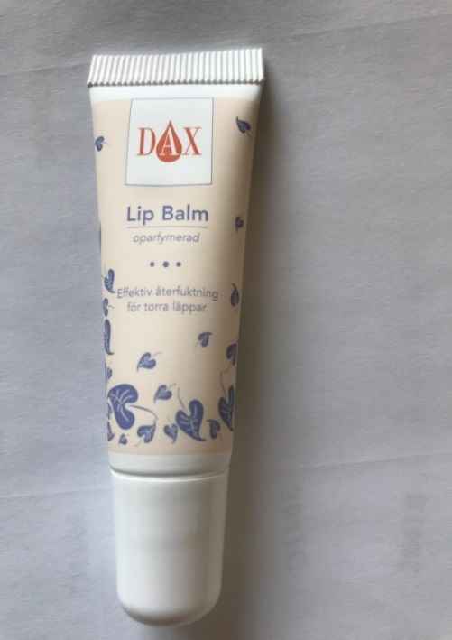

Reklamationer
Ny rutin för reklamationer from 2019-05-15
För ett effektivare arbetssätt har vi beslutat om en ny rutin för reklamationer. From den 15 maj ska alla reklamationer skickas till Varuförsörjningen i Uppsala och handhas av en person istället för 5 personer.
Skillnaden är att det endast kommer att finnas en reklamationsblankett att fylla i, inte en för varje region. Denna blankett tillsammans med produkten ska skickas till adressen som finns på reklamationsblanketten med internposten.
Undantaget Sörmland som ska lämna sina reklamationer till Birgitta Heimann på Varuförsörjningen i Eskilstuna.
Mer info kommer att finnas på hemsidan from den 15 maj.

Ryggimplantat VF2018-0020
Nytt avtal på ryggimplantat skulle ske 2019-06-01, men pga felaktigheter i förfrågningsunderlaget avbröt vi upphandlingen och den kommer att göras om i sin helhet.
Vi hoppas på avtalsstart 2019-08-01 istället.

Tandvård, Förbrukning VF2014-0010
Avtalet löper ut 2019-05-30 men vi har önskat en prisöverenskommelse med leverantörerna om att priserna i vårt befintliga avtal VF2014-0010 ska gälla tom 2019-09-30.

Tandvård, Förbrukning VF2018-0004
Utvärdering pågår men har dragit ut på tiden och för att hinna göra en bra implementering av nytt avtal så har vi valt att skjuta upp startdatumet för nytt avtal till 2019-10-01.

Tandvård, Förbrukning komplettering VF2019-0009
I denna upphandling ligger de produktgrupper som avbryts i VF2018-0004 samt en del andra nya produktgrupper som tillkommit. Nytt avtal beräknas starta 2019-10-01.
Länk till avtalens sida på Varuförsörjningens hemsida:
http://varuforsorjningen.se/avtalade-artiklar/kategorier/tandvaardsmaterial-foerbrukning/
Vid frågor, ta gärna kontakt med kategoriledare Öyvind Bjerke per e-post: oyvind.bjerke@varuforsorjningen.se eller telefon: 018 – 611 66 97

Transport och avfallsemballage Omtag VF2018-0038
Nu är sortimentet komplett, det har tillkommit några fler säckar i nyråvara.

Artnr | Benämning 1 | Benämning 2 | ProdNamn | Kommentar
58677 | BURK F STICK/SKÄR AVF 0,5L | 186MM Ø67MM ADR-GODK | SHARPAK COMPAKT | Perfekt att ha i akutväska, på hembesök etc etc

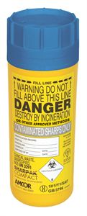

Undertrycksbehandling/NPWT VF2018-0003
Smith&Nephew bjuder in till drop-in möte om undertrycksbehandling
15 maj mellan kl 10:00-16:00 i Eskilstuna, lokal konferensrummet på ortopedens mottagningen
14 maj mellan kl 10:00-15:00 i Västerås, lokal Västra Holmen
16 maj mellan kl 10:00-16:00 i Västerås, lokal Bubbholmen

